**[Maria Benavente](http://twitter.com/mariahbm14" \t "_blank)**[@mariahbm14](http://twitter.com/mariahbm14" \t "_blank)

[#DesmarqueDerbi](http://twitter.com/search?q=%23DesmarqueDerbi) [@eldesmarque\_sfc](http://twitter.com/eldesmarque_sfc/) .Dicen que los hermanos se parecen, yo digo que no. Una betica y la otra sevillista [pic.twitter.com/jC5L4Wie7N](http://t.co/jC5L4Wie7N)"

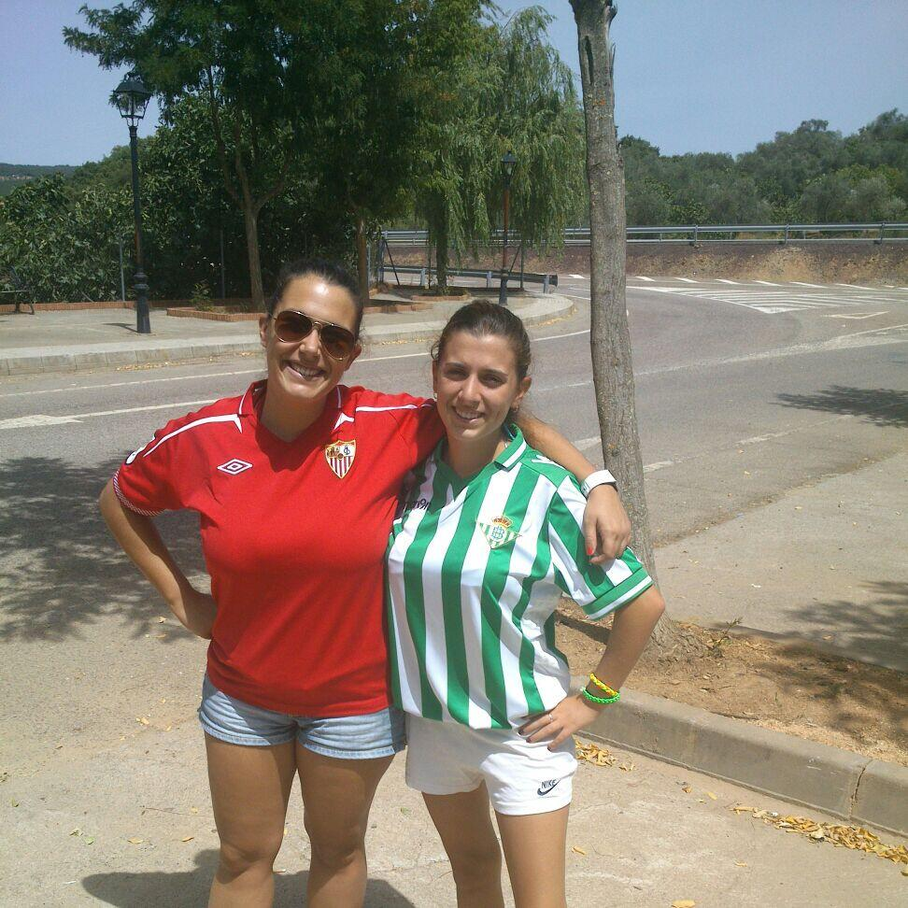

[**Pilar Lancharro Mont**@PilarLancharroM](http://twitter.com/PilarLancharroM)

[#DesmarqueDerbi](http://twitter.com/search?q=%23DesmarqueDerbi) [@eldesmarque\_sfc](http://twitter.com/eldesmarque_sfc/) [pic.twitter.com/e5cEdxtzoO](http://t.co/e5cEdxtzoO)

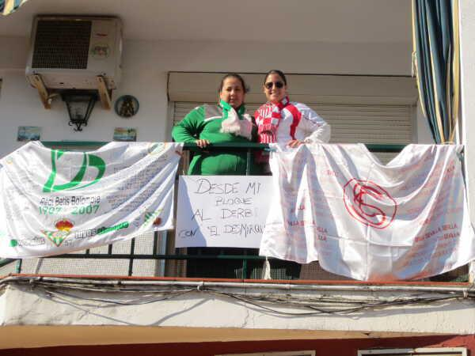

**[Clara](http://twitter.com/BenaventeTB" \t "_blank)**[@BenaventeTB](http://twitter.com/BenaventeTB" \t "_blank)

[#DesmarqueDerbi](http://twitter.com/search?q=%23DesmarqueDerbi) [@eldesmarque\_rbb](http://twitter.com/eldesmarque_rbb/).Dicen que los hermanos se parecen, yo digo que no. Una betica y la otra sevillista [pic.twitter.com/UzPXsDwZGC](http://t.co/UzPXsDwZGC)



**[☆•IsmæL•☆](http://twitter.com/ismaellaprida" \t "_blank)**[@ismaellaprida](http://twitter.com/ismaellaprida" \t "_blank)

Con mi novia que aún siendo sevillista la quiero muchísimo [@eldesmarque\_rbb](http://twitter.com/eldesmarque_rbb/) [#DesmarqueDerbi](http://twitter.com/search?q=%23DesmarqueDerbi) [pic.twitter.com/zafYS80kcm](http://t.co/zafYS80kcm)

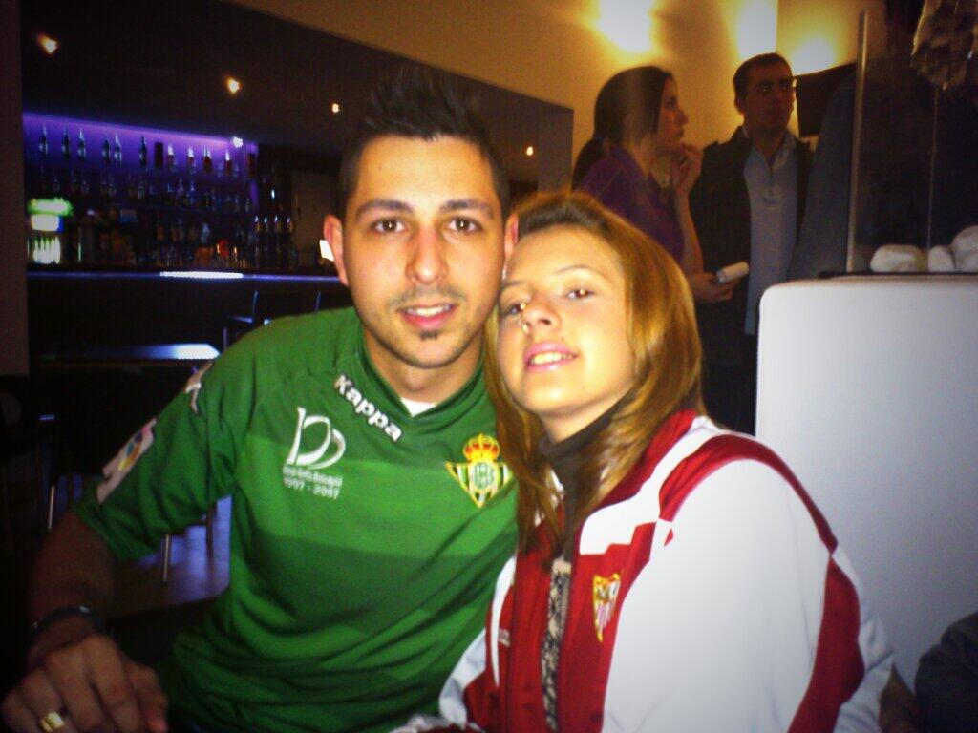

[**Luis Manuel Martin Lorenzo**](https://www.facebook.com/luismanuel.martinlorenzo)[**El Desmarque Sevilla**](https://www.facebook.com/sevilla.eldesmarque)

Hace 21 horas

Foto en el viaje Fin de Carrera (México, Riviera Maya) con mi amigo [Javier Camacho Berbel](https://www.facebook.com/camachoberbel?directed_target_id=0) en las horas previas al último derbi disputado en el Villamarín (3-3)   
  
Mi equipo: Real Betis Balompié

